食物アレルギー表示 ～対象品目と表示方法～

**ドラッグレター（２０２３年　７月号）**

3年生

2023年4月現在

**対象品目**：食物アレルギーの原因物質（アレルゲン）となる食品 〔計２８品目〕

**特に注意すべき食品〔８品目〕**

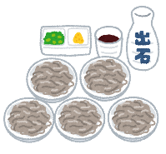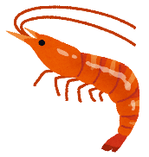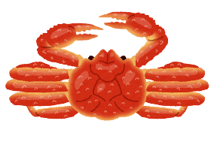

**卵**

**そば**

**かに**

**えび**

**乳**

**落花生（ピーナッツ）**

**くるみ**

**小麦**

**注意すべき食品〔20品目〕**

・アーモンド　 ・カシューナッツ　 ・まつたけ　 ・やまいも　 ・ゼラチン

・大豆　 ・ごま　 ・オレンジ　 ・りんご　 ・キウイフルーツ　 ・バナナ　 ・もも

・牛肉　 ・豚肉　 ・鶏肉　 ・いか　 ・さけ　 ・いくら　 ・さば　 ・あわび

**表示方法**：「個別成分表示」または「一括成分表示」の２パターン

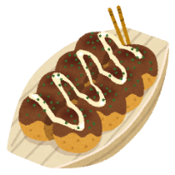

（**例外的**な表示方法）

**一括成分表示**

|  |  |
| --- | --- |
| 原材料名 | 小麦粉（**小麦を含む**）、キャベツ、タコ、鶏卵（**卵**）、砂糖、紅しょうが、揚げ玉（**大豆**）、食塩、タマネギ、マヨネーズ（食用植物油脂、卵黄（**卵**）） |

**個別成分表示**

（**基本的**な表示方法）

|  |  |
| --- | --- |
| 原材料名 | 小麦粉、キャベツ、タコ、鶏卵、砂糖、紅しょうが、揚げ玉、食塩、タマネギ、食用植物油脂、卵黄  （一部に**小麦**、**卵**、**大豆を含む**） |

**（例）タコ焼き**

原材料欄の最後に「（一部に○○・△△を含む）」

と表示する方法

原材料名の直後に（ ）付けて表示する方法



● **乳化剤**：**“乳”**の文字がありますが、

**（乳）は含まれていません･･･**。

● **カゼイン**：**“乳”**の文字はありませんが、

**（乳）が含まれています！**

誤解されやすい

ものの例



その他の誤解され

やすいものは**WEB**

**サイトで確認**して

ください

参考：加工食品の食物アレルギー表示ハンドブック（消費者庁；令和５年３月）

健康やお薬などについて、気になることがある方は、相談薬局・出張相談会で薬剤師に気軽にお尋ねください。

作成・発行元

**《 －出張相談会－　 保健室に学校薬剤師が来ます 》**

ドラッグレターの内容、医薬品や健康、薬物乱用など

について、相談・聞きたいことがある人は保健室まで！

**●月●日（●）　　●時●分　～ ●時●分**